2021-2022学年度第一学期九年级化学专题练习参考答案

第一章

1.A 2.B 3.C 4.B 5.B 6.C 7.(1)避免残液流下腐蚀标签 (2)氮气化学性质稳定且无毒 (3)除去灯泡内少量的氧气 8.① ④ ②③ ②

第二章

1.A 2.B 3.①a试管口应略向下倾斜；②应用酒精灯进行加热；③b试管应换成集气瓶，并且装有两根导管，短管进，长管出。 4. ② ④ ③ ⑥ ⑤ ① 5.（1）烧杯 ③④⑤⑦ 药匙 ②⑥ （2）b a 作洗气瓶除杂质 （3）②④⑤

第三章

1.C 2.A 3.A 4.A 5.（1）13 （2）8 （3）+2 （4）Cl-  6.27-1 燃烧产物无污染 （2）2 3 7.（1）36.8% （2）3.8g

第四章

1. C 2.A 3.A 4.A 5.略 6.（1）90% （2）0.704克

第五章

1. C 2.A 3.C 4.A 5.B 6.B 7.（1）将废液中的Cu2+和Fe3+全部置换出来 （2）Zn+CuSO4═ Cu+ZnSO4 (或Zn+FeSO4═Fe+ZnSO4) （3）取步骤④的滤渣于试管中，加入少量稀硫酸，若有气泡产生，则酸不足量（或若无气泡产生，则酸已足量） （4）> 固体D（或铜） 8. 2.18% ，生铁

第六章

1.A 2.C 3.B 4.D 5.（1）NaCl （2）136 （3）②④ 6.（1）玻璃棒 量筒 （2）①3.25kg ②3.25kg

2021～2022学年度第一学期九年级化学期末自测题（A）

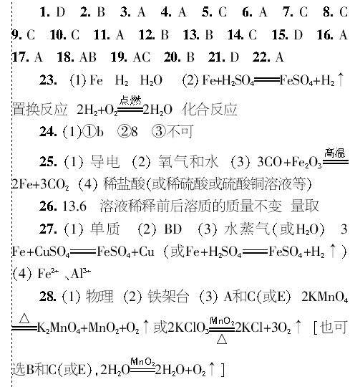

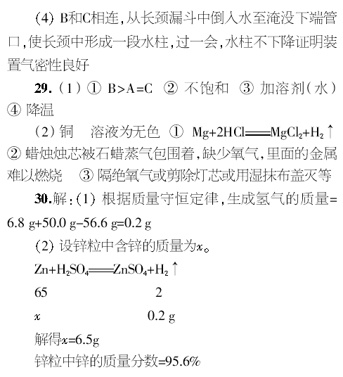

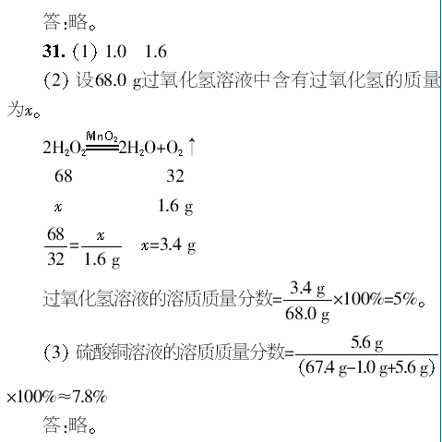

2021～2022学年度第一学期九年级化学期末自测题（B）

